臺南市永康區崑山國小因應新型冠狀病毒COVID-19(武漢肺炎)

停課復課補課補考及輔導計畫

109.02.26校務會議討論通過

一、依據109年2月19日中央流行疫情指揮中心肺中指字第1090030066號函；109年2月18日臺南市政府教育局南市教課(一)字第1090236189號函；臺南市政府教育局所屬學校因應新型冠狀病毒COVID-19(武漢肺炎)停課復課補課及輔導處理原則規定辦理。

二、為保障本校師生因配合中央流行疫情指揮中心之「各級學校、幼兒園、實驗教育機構及團體、補習班、兒童課後照顧中心及托育機構因應中國大陸新型冠狀病毒肺炎疫情開學前後之防護建議及健康管理措施」相關防治及健康管理措施而進行隔離之權益，訂定相關停課、復課、補課及補考輔導措施。

三、老師及學生停課復課標準：

(一)停課標準：

1.本校1班有1位師生被中央流行疫情指揮中心列為確定病例，該班停課。

2.本校14天內有2位以上師生被中央流行疫情指揮中心列為確定病例，全校停課。

3.停課期程為14天。

4.當學校出現確診病例時，應暫停各項大型活動，如班際活動、社團活動、運動會等。

5.停課期間師生應居家隔離不得外出。

(二)復課標準：隔離日期結束，無出現症狀即可返校上課。

四、依管理措施進行隔離學生之課業輔導措施：

(一)個別停課時：

1.請學生依教師規定之進度在家自修。

2.委請導師負責協調最適宜學習管道（網路、電話等）協助同學學習，每天關懷學生在家情形，並告知當天作業及班級活動狀況。

3.請學生透過網路了解學校狀況及課程通知。

4.請學生利用網路或電話與老師、同學聯繫。

5.因配合防疫措施而請假之個別學生，請假期間由該班導師或安排各科小老師通知相關授課內容及進度，幫助請假學生進行自習，該生返校後由各該班任課教師逕行輔導。

(二)全班停課時：

1.於停課原因消失正式復課後，可利用週三下午或假日(含週六、週日、一般假日等)，或正常上課後之課前、課後時間補實停課期間教師應授課程時數；若學期中未能補足，則利用該學年寒暑假補足應授課程時數。

2.停課期間由任課教師提供數位教材檔案、課程預習進度通知表(如ppt、word、pdf檔等媒體)、書面資料及試卷掃描檔資料，或任課教師於上課時拍攝上課教學影片等，由教務處公告上網以供學生在家利用網路自習用。

(三)全校停課時：

由學校課程發展委員會決定彈性調整補課日期，分散於每週、假日或集中於寒、暑假補課。

(四)全國停課時：

由教育部主導辦理疫情控制及學生學習相關措施，本校配合利用學校網路公告、傳遞相關補課資訊。

為維護學生身心健康，午休時間不排補課，於週六、週日連續辦理補課者以擇一日補課為原則。

停課期間，可鼓勵學生利用下列資源，或利用教學多媒體隨選視訊系統進行線上學習。

(1)臺南市教育局資訊中心學生線上自主學習網(http://www.tn.edu.tw/hlearning/)

(2)教育部教育雲（<https://cloud.edu.tw/> ）。

(3)教育部因材網（<https://adl.edu.tw/> ）。

(4)國立教育資料館(<http://www.nioerar.edu.tw/>)。

(5)教育部英語線上學習平台(<https://www.coolenglish.edu.tw/> )

五、依管理措施進行隔離教師之課務由教務處依「臺南市立高級中等以下學校及幼兒園教師請假調課補課代課實施要點」進行相關代課事宜。

六、補考相關措施：

(一)個別學生因配合防疫措施而請假期間或班級為配合防疫工作需要全班停課，若復課後遇學校重大考試而教學進度無法配合時，該生或該班試卷得召集相關人員討論後，以去除相關進度試題後進行重新配分，其評量成績以實得分數計算。

(二)個別學生因配合防疫措施而請假期間，若遇學校重大考試，得於復課後進行補考，其評量成績按補考實得分數計算。

(三)班級為配合防疫工作需要全班停課，期間若遇學校重大考試，則該停課班級得於復課後全班統一進行補考，補考試題以重新命題為原則，其評量成績按補考實得分數計算。

(四)為配合防疫工作，需全校停課時，期間若遇學校重大考試，則全校統一延後考試時間。

七、成績評量：

(一)平時成績：由任課教師依在家自主學習表現酌量評分。

(二)定期評量成績：准予補行考試，其成績按實得分數計算。

(三)學期成績：若個人受疫情影響，有定期評量(期中考、期末考)未參加，則以現有期中考試成績或期末考試成績和日常考查成績，由該學生任課教師自行調配佔分比例。

八、停課、復課、補課及補考等措施，透過書面資料、電話聯繫或網路等方式通知學生及家長。

九、配套規定與措施：

(一)依據中央疫情指揮中心公告之「具感染風險民眾追蹤管理機制」(附件一)相關規定辦理居家隔離、居家檢疫或自主健康管理。

(二)經由中港澳、韓國入境（包括由各國家經中港澳、新加坡、泰國轉機）之學生及教職員工，於入境後起14日內在家休息，避免到校上課上班。

(三)自中港澳、韓國入境的學生，配合實施14天在家休息者，無需核予假別，且不列入出缺席紀錄。另教師依照公立學校教師請假說明(附件二)辦理。

(四)上述項目依照中央疫情指揮中心相關公告修正。

(五)補課期間由教務處協調行政人員配合上班，並酌予補休。

十、本辦法經校務會議通過，陳校長公佈後實施，修正時亦同。

承辦人： 主任： 校長：

附件一：

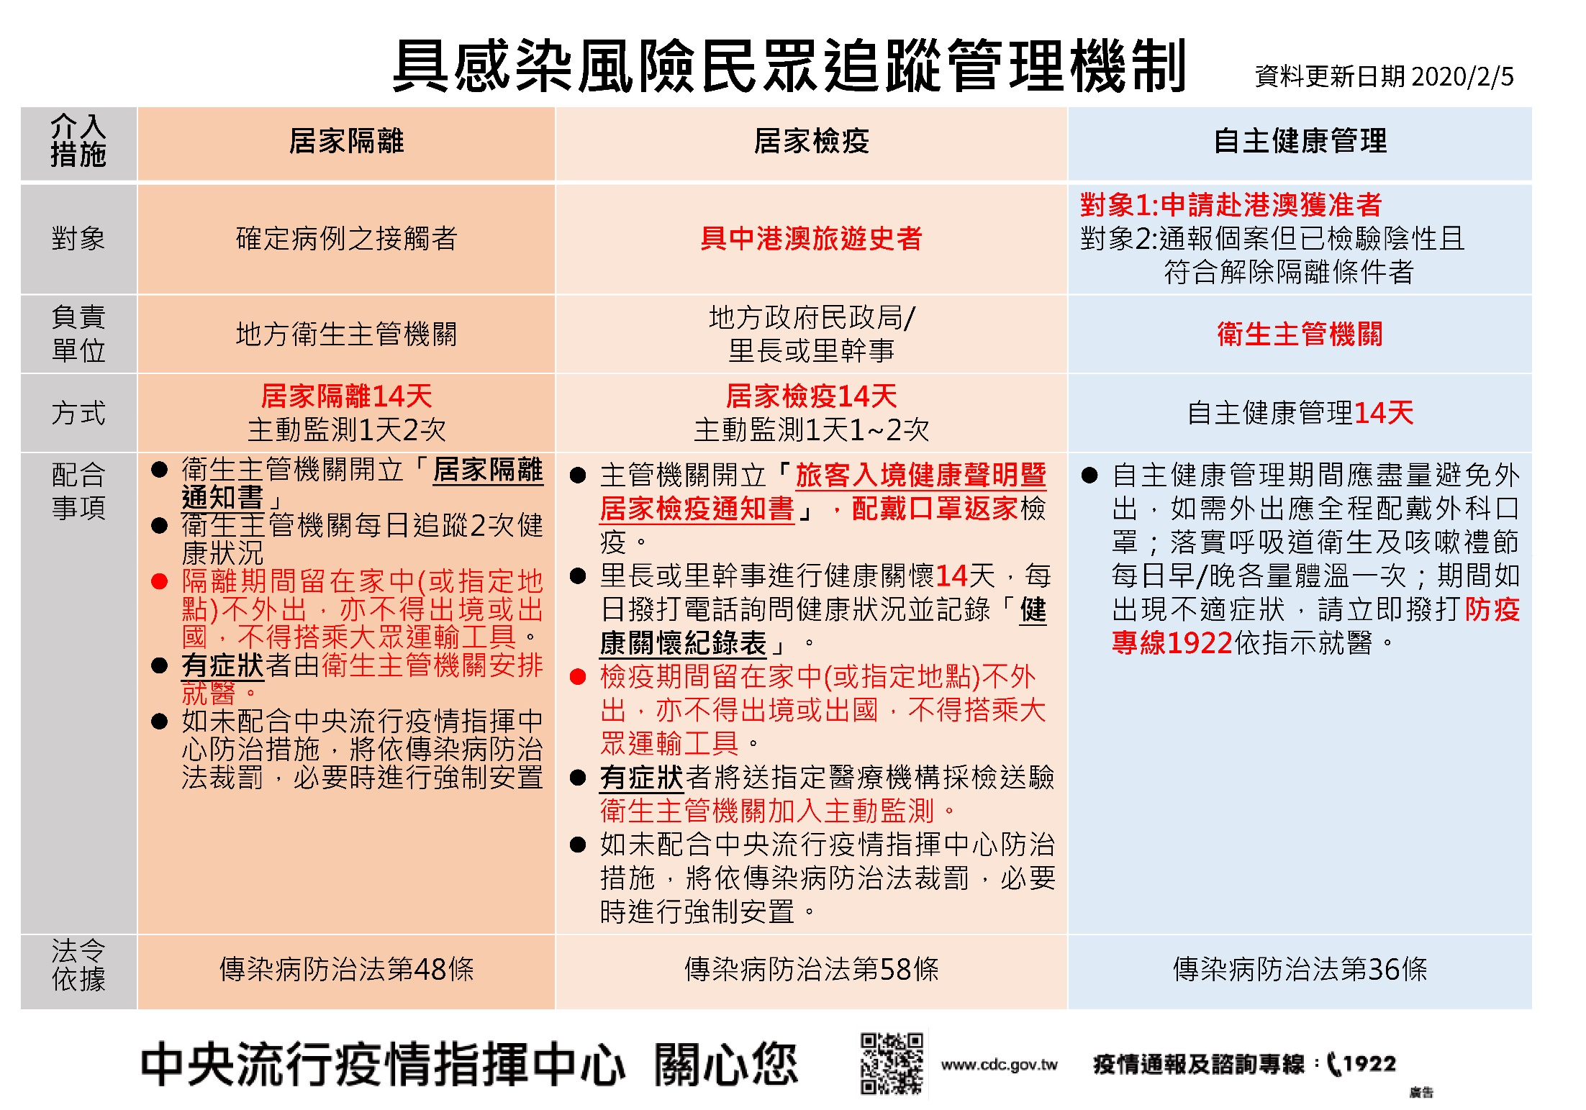

附件二：

